**User Story Aplikasi Absensi Mahasiswa**

Untuk memudahkan mahasiswa dalam melakukan absensi maka diperlukan sebuah aplikasi pencatatan yang terintegrasi dengan database,User Friendly serta pastinya terhubung dengan master data yang mana nantinya mahasiswa cukup menginput NIM saja.

Rincian User Story per Fitur

1. Fitur Input Absensi
   * *Sebagai Mahasiswa,* saya ingin melakukan absensi berdasarkan NIM*.*
   * *Tercatat disistem database my sql yang terhubung dengan masterdata*
2. Fitur Rekap Absensi
   * *Sebagai Mahasiswa,* saya ingin memastikan absensi saya tercatat dan tidak salah*.*
   * *Mengekspor data rekap absensi ke dalam format excell*
3. Fitur Filter Rekap Absensi
   * *By NIM,Sebagai mahasiswa saya ingin mencari data saya berdasarkan nim diapk absensi*
   * *By Matakuliah, memfilter berdasarkan matakuliah mahasiswa*
   * *By Kelas, memfilter berdasarkan kelas yang diampu mahasiswa*
4. Fitur Keluar Aplikasi (Logout)
   * *Sebagai dosen,* saya dapat keluar dari aplikasi dengan aman, tanpa khawatir data terhapus dan pastinya data terecord

Note : Mahasiwa, Input dan Rekap Absensi

**Poin 1**

| **No** | **Nama Fitur / Fungsi** | **Deskripsi Fungsional** | **Aktor** | **Output** |
| --- | --- | --- | --- | --- |
| 1 | **Input Absensi** | Sistem menyimpan data input absensi berdasarkan NIM mahasiswa | User | Data input absensi tersimpan dalam *Database tb_absensi*. |
| 2 | **Rekap Absensi** | Sistem harus memungkinkan menyimpan data input absensi kedalam rekap absensi melalui penarikan data kedatabase tb_absensi | User | Menampilkan Data Rekap absensi mahasiswa |
| 3 | **Filter Data Absensi** | Sistem harus menampilkan data berdasarkan kelas,matakuliah,nim | User | Menampilkan informasi mahasiswa berdasarkan kelas |
| 4 | **Ekspor Data** | Sistem harus mengekstrak data dari rekap absensi menjadi file data excell | User | Dokumen laporan Absensi. |
| 5 | **Keluar Aplikasi (Logout)** | Sistem harus menyediakan fitur keluar atau menutup aplikasi dengan aman tanpa kehilangan data. | User | Aplikasi keluar dengan aman. |
|  |  |  |  |  |
|  |  |  |  |  |
|  |  |  |  |  |  |  |

**Poin 2**

**Flowchart**

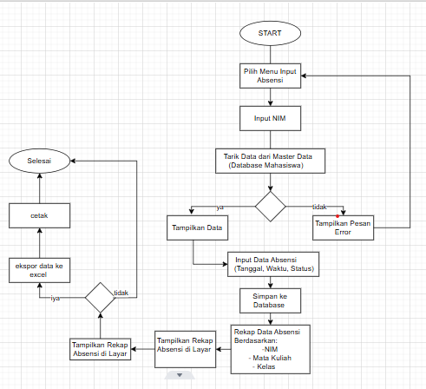

**Poin 3**

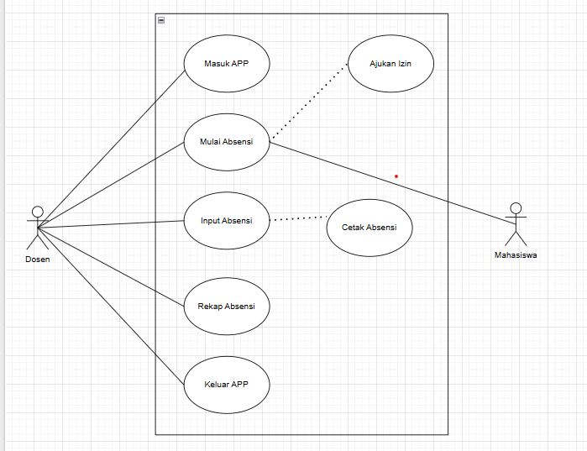

**Poin 4**

